Отдел образования администрации
Новоорского района

ПРОГРАММА
Круглого стола учителей химии и биологии по теме:
« Решение расчетных задач повышенного уровня сложности по химии и биологии»».
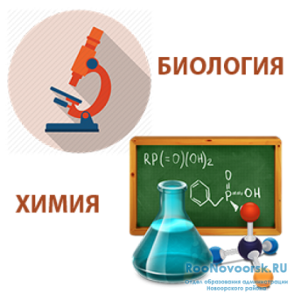

п. Новоорск – 2017 год

Место проведения: МАОУ «СОШ №2 п.Новоорск»
Дата проведения: 17 октября 2017 года
Начало работы: 10.00 ч.

1. Тема: «Итоги анализа результатов ЕГЭ по химии 2016-17 учебного года по району, области, РФ. Типичные ошибки и затруднения школьников при подготовке к ЕГЭ по химии».
Нефедева Елена Сергеевна, учитель химии и биологии
МАОУ СОШ №2 п. Энергетик,
руководитель РМО учителей биологии Новоорского района;

2. Мастер-класс.
Открытое занятие элективного курса в 11 классе по теме: «Окислительно - восстановительные реакции в органической химии» (подготовка к ЕГЭ по химии).
Дубанова Ольга Викторовна, к.п.н. ,
учитель высшей квалификационной категории
МАОУ «СОШ №2 п. Новоорск»,
руководитель РМО учителей химии

3. Из личного опыта.
Тема: Методика решения заданий второй части ЕГЭ по химии (на примере заданий, которые оказались для обучающихся 11 классов наиболее сложными в 2016-2017 гг.)
Калижанова Роза Калдышевна,
учитель высшей квалификационной категории
МОУ «ООШ с. Тасбулак»

4.Тема: « Методика решения заданий второй части ЕГЭ по химии» (на примере заданий, которые оказались для обучающихся 11 классов наиболее сложными в 2016-2017 гг.)
Нефедева Елена Сергеевна, учитель химии и биологии
МАОУ СОШ №2 п. Энергетик,
руководитель РМО учителей биологии Новоорского района.
.
5. Тема: «Методика решения заданий второй части ОГЭ по химии» (на примере заданий второй части, которые оказались для обучающихся 9 классов наиболее сложными в 2016-2017 гг. )
Наговицина Ольга Витальевна,
учитель высшей квалификационной категории
МОУ СОШ с. Чапаевка

6.Тема: «Рекомендации по составлению календарно-тематического планирования по химии с учетом подготовки обучающихся к итоговой аттестации в форме ОГЭ и ЕГЭ».
Нефедева Елена Сергеевна ,
учитель высшей квалификационной категории
МАОУ «СОШ №2 п. Энергетик»

7. Тема: «Практикум по решению задач второй части ЕГЭ по неорганической химии» (на примере заданий, которые оказались для обучающихся 11 классов наиболее сложными в 2016-2017 гг.)
Дубанова Ольга Викторовна, к.п.н.,
учитель высшей квалификационной категории
МАОУ «СОШ №2 п. Новоорск»

